**INTERFACE**

**HOMEM**

**MÁQUINA**

**SISTEMAS DE INFORMAÇÃO (BACHARELADO) - 1/A**

**Unifran – Universidade de Franca**

Lenon Felipe Bordini

RGM: 16248643

05 de abril de 2016

**Uso 1**

**• Usuário entra com cartão, informa a senha e clica em CONTINUAR.**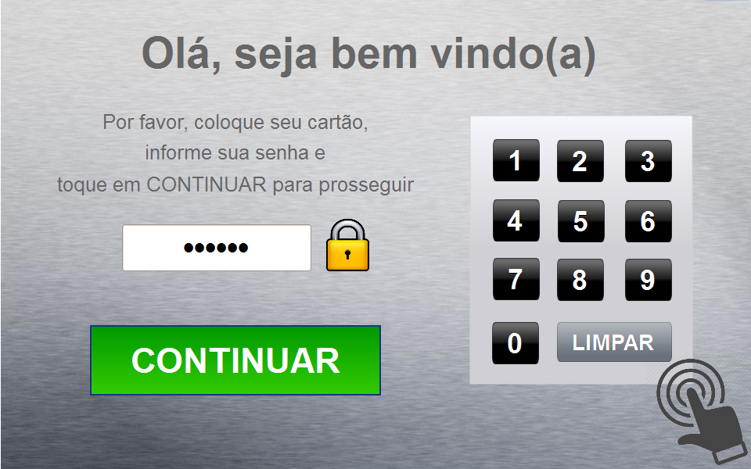

**• O sistema exibe as possíveis mensagens:**

1. **Falha na leitura do cartão**
2. **Senha incorreta**

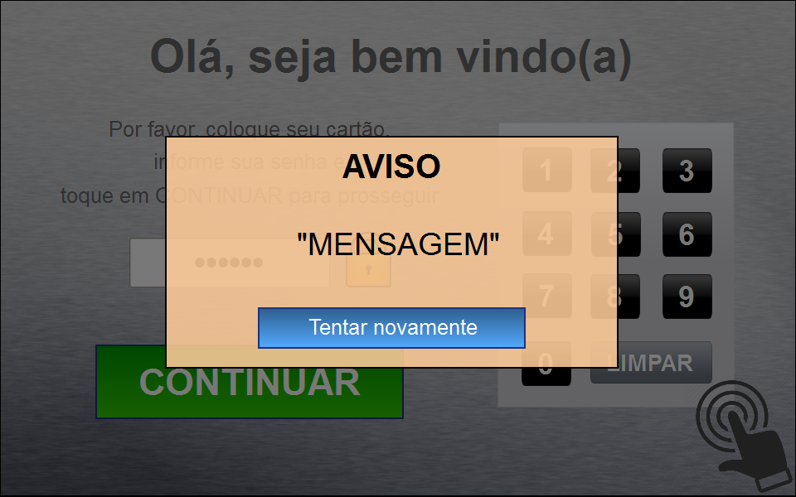

**Uso 2**

**• Usuário entra com cartão, informa a senha e clica em CONTINUAR.**

**• O sistema efetua a leitura do cartão e senha com sucesso**

**• O sistema exibe a página de OPERAÇÕES**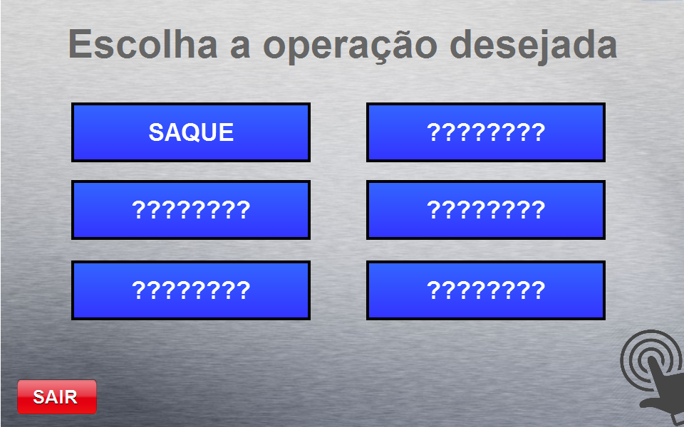

**Uso 2.1**

**• O usuário pressiona o botão "SAIR" e o sistema exibe as seguintes opções:**

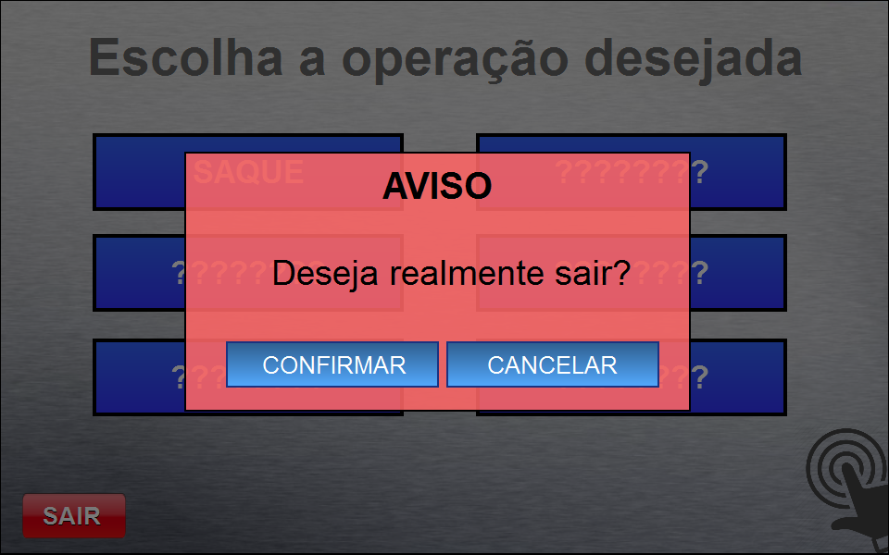

**Uso 2.1.1:**

1. **Usuário pressiona CONFIRMAR**
2. **O sistema retorna para a tela de boas vindas**

**Uso 2.1.2:**

1. **Usuário pressiona CANCELAR**
2. **O sistema retorna para a tela de OPERAÇÔES**

**Uso 2.2**

**• O usuário pressiona a opção SAQUE**

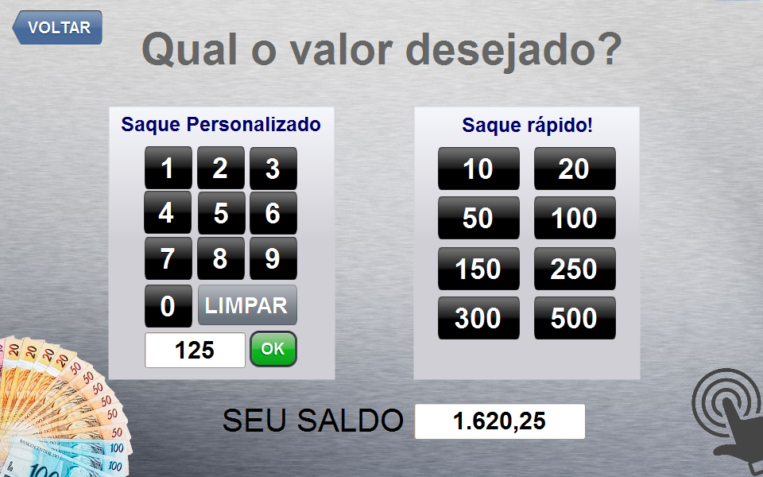

**• O usuário informa um valor inválido. O sistema exibe as seguintes mensagens:**

1. **Valor deve ser maior que 0 (zero)**
2. **Valor do saque não bate com os valores de notas existente**
3. **Valor do saque é maior que o seu SALDO**

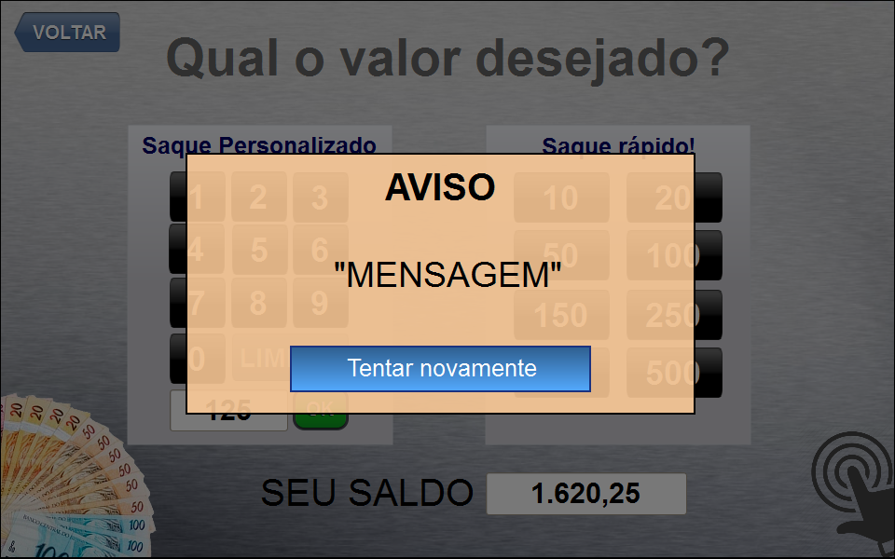

**Uso 2.3**

**• O usuário pressiona a opção SAQUE**

**• O usuário informa um valor de saque válido e pressiona OK ou utiliza o saque rápido**

**• O sistema efetua uma pergunta de segurança para o usuário**

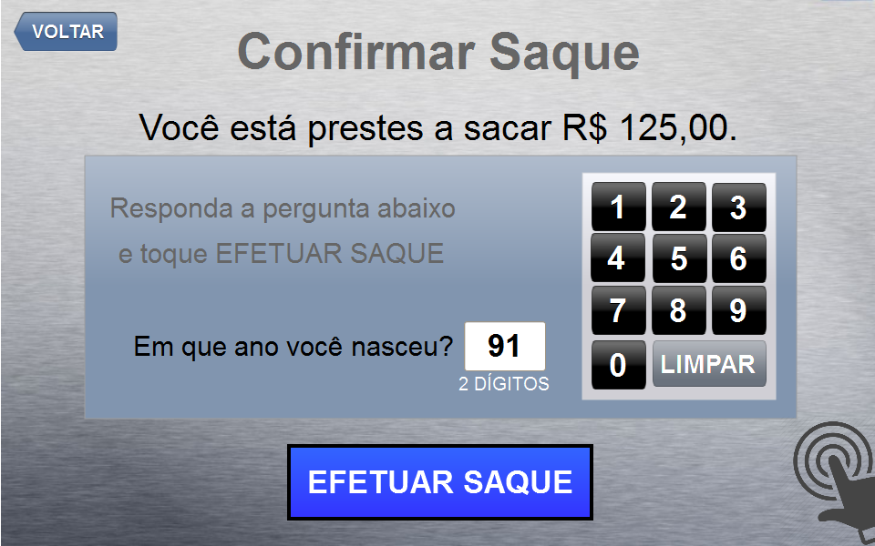

**Uso 2.3.1**

**• O usuário erra a pergunta de segurança**

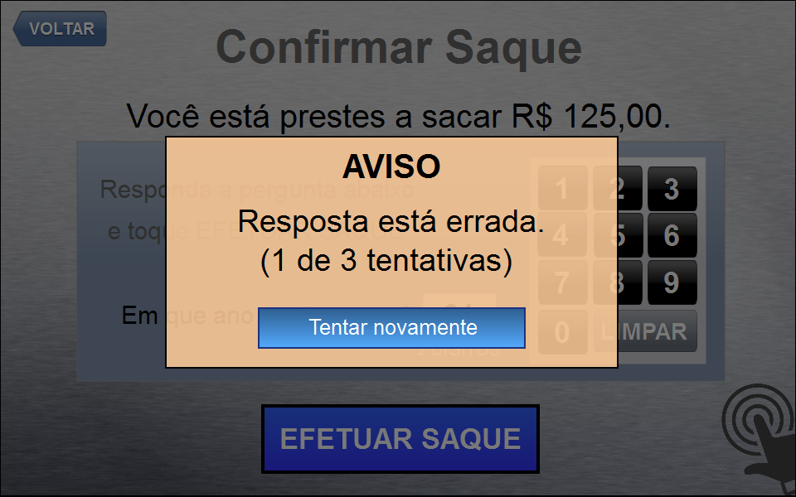

**• Caso o usuário erre 3 vezes a conta será bloqueada por um tempo, o sistema voltará para a tela de boas-vindas e o usuário receberá um aviso (seja por SMS ou E-Mail) para o mesmo ter ciência do acontecido**

**Uso 2.3.2**

**• O usuário acerta a pergunta de segurança**

**• O sistema indica ao usuário para retirar o dinheiro do caixa**

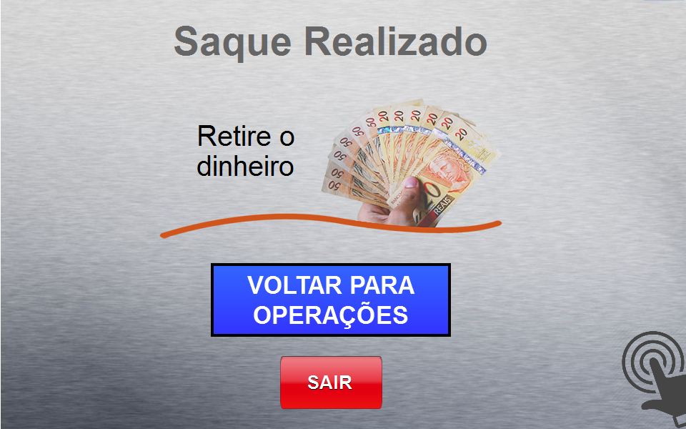

**• O usuário pressiona “VOLTAR PARA OPERAÇÕES”. O sistema volta para a tela de operações para o usuário continuar utilizando o sistema**

**• O usuário pressiona “SAIR”. (Uso 2.1)**